“Live your passion， Get the world”
BIGO 2018届校园招聘开始啦！
网申网址：bigo.zhaopin.com

全球最酷炫的移动直播、短视频应用黑马！
致力于打造全球领先的社区化直播、短视频应用与品牌的公司！

【公司简介】：
广州市百果园信息技术有限公司是在欢聚时代（NASDAQ:YY）原移动新产品部基础上成立的独立公司，负责人为欢聚时代创始人兼CEO李学凌。目前已完成C轮融资，业务正蓬勃发展。
3 - 三大重要产品系列：视频直播平台 - BIGO LIVE，短视频社交平台 - LIKE，语音社交平台 - Hello
20 - 全球年收入20亿人民币
700 - 全球700名员工
300 - 近300人的工程师团队
50% - 半数工程师毕业于国内外一流高等学府
国际化 - 分别在新加坡、广州和北京设立了核心研发团队
15 - 在全球15个国家设有当地办公室，包括新加坡，马来西亚，日本，韩国，台湾地区，印度，越南，泰国，印尼，菲律宾，俄罗斯，中东地区和拉美地区等

【BIGO吸引力】：
领先的薪资水平：工资、奖金、房补餐补、优秀人才机会
自由的技术氛围：灵活的工作、随时与技术达人交流、相信和敢于托付重任给年轻人
大咖大神云集：有技术大咖、还有全球化管理大咖、鼓励交流、支持创新、用最聪明的头脑挑战互联网最有价值的问题
广阔的事业舞台：站在互联网最前沿，掌握最领先的产品和技术与互联网牛人共事，获得快速学习和成长

【招聘对象】：
全日制本科、研究生、博士学历，并获得相关学位的2018届应届毕业生
【招聘岗位】：
技术类
音频工程师
视频工程师
机器学习工程师
网络传输工程师
客户端sdk工程师
推荐算法架构工程师
推荐算法策略工程师
软件开发-移动客户端方向
C++开发工程师
网络安全工程师
数据库管理工程师
PHP开发工程师
web前端工程师
运维开发工程师

产品类
短视频产品经理

市场营销类
海外品牌营销

职能类
业务HR

【招聘流程】：
（1） 内推投递：8月20日-10月30日
（2） 网申投递：8月日- 9月27日
（3） 笔试面试：9月15日- 9月30日

【内推快速通道】：
- 捕获在BIGO实习/工作的同学/学长/学姐；
- 请他们提供秘密神器——内推码；
- 附上内推码，发送简历到校招邮箱：Campus@Bigo.sg或扫描下方链接进入校招系统完善简历进行投递；
- 快速通关，有机会获得免笔试提前进入面试环节。

【宣讲会行程】：(这部分需要讨论一下是写具体日期还是写九月中旬）

城市 | 学校 | 形式 | 时间
大连 | 大连理工大学 | 宣讲+笔试 | 9月15日
沈阳 | 东北大学 | 宣讲+笔试 | 9月17日
北京 | 清华大学、北京大学 | 精品沙龙+面试 | 9月20日
 | 北京邮电大学、北京航空航天大学 | 精品沙龙+面试 | 9月22日
合肥 | 中国科学技术大学 | 宣讲+笔试 | 9月24日
广州 | 华南理工大学 | 宣讲+笔试 | 9月27日
 | 广东外语外贸大学 | 待定 | 10月
 |  |  | (具体时间待定)

【发展历程】：
2014年11月，CEO-李学凌将原YY移动新产品部独立出来，在新加坡成立Bigo Technology Pte. Ltd.，在国内成立广州市百果园信息技术有限公司（简称BIGO），目前已完成C轮融资，业务正蓬勃发展；
2016年5月，海外视频直播产品-BIGO LIVE，上线仅一个月就荣登泰国免费APP榜首，除此之外，已经登陆泰国、越南、印尼、韩国、俄罗斯、新加坡、美国……等地；
2016年10月，国内的产品陌生人语音社交应用-HELLO语音月充值突破人民币1400万，成为全球投资回报率最高的语音直播产品之一；
2017年3月，BIGO 完成C轮融资，BIGO LIVE上线不到1年，全球注册用户超7000万；
2017年7月，创新产品全球领先的创意短视频应用-LIKE在全球上线，上线一周DAU突破5W，为用户提供了丰富多样的短视频制作功能，简单几个步骤轻松打造出有趣的短视频，创意无限。 该产品深受全球广大年轻人的喜爱。
未来，有独立上市的计划，BIGO将朝着更高更远的方向不断前行……
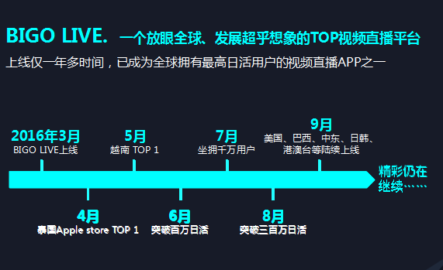
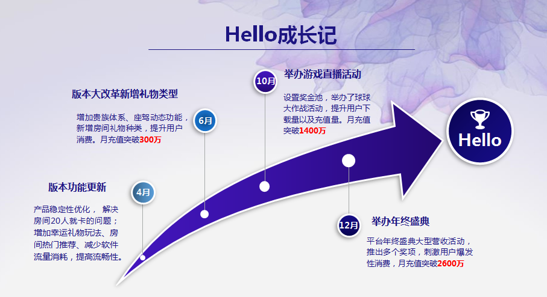
【公司福利】：
餐补：包三餐、下午茶：外卖吃腻了？地沟油吃怕了？高大上食堂，卫生美味，中餐西餐任君选择，三餐无忧，还有快乐的下午茶哦，牛奶咖啡奶茶自助停不下来！
房补：为你的住房提供基础保障！
五险一金：福利齐全，让你工作后顾无忧！
带薪年假：入职满半年即可休，劳逸结合，休假也嗨翻天！
年底双薪：优于行业的薪酬体系，年底双薪也是必须福利哦！
年终奖：更有年终奖填满你的荷包！
海外交流学习：总部在新加坡，世界各地有分支机构，国际性大公司，让你的发展拥有无限的可能！
公司氛围：轻松活跃、年轻化，团建月月有。
【相关链接】：
Bigo宣传视频：
http://m.youku.com/video/id_XMTc2NTA3MjU0NA==.html?from=timeline&isappinstalled=0&winzoom=1
新加坡公司官网：www.bigo.sg
产品官网：www.bigo.tv

【扫描下端二维码投递简历】

